**Звіт про результати роботи групи «Соціологи»**

Від якості питної води залежить наше здоров’я. У результаті використання недоброякісної питної води, у світі щороку хворіє близько 500 млн. осіб. Ми проводили опитування серед 25 учнів 4-го класу.

***Анкета***

1. Чи можете сказати, яку воду ви споживаєте?

*а )так; б) ні.*

2. Чи впливає склад питної води на здоров’я людини?

*а) так; б) ні.*

3. Чи знаєте ви способи очищення питної води?

*а) так; б) ні.*

4. Чи можна в нашому місті купити очищену воду?

*а) так; б) ні.*

В результаті нашого дослідженнями дізналися, що не всі знають, яку воду споживають і що від якості води залежить наше здоров’я.

*(Перегляд результатів на схемі.)*

Тому ми хочемо познайомити всіх із шляхами очищення води.

1. Відстоювання і фільтрування.

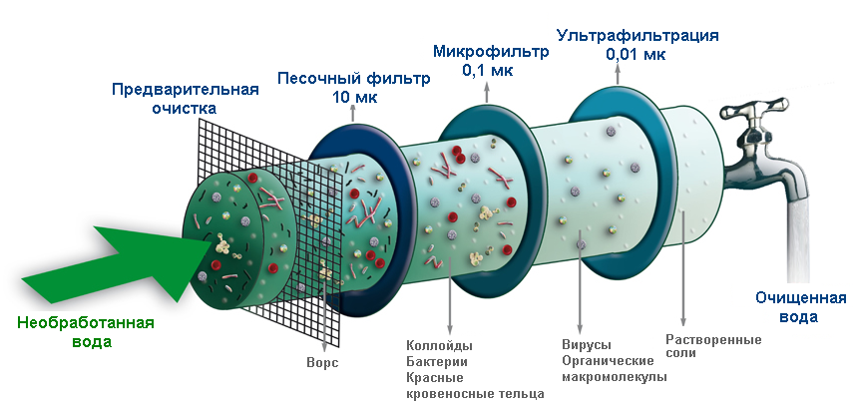Таким чином очищують воду від нерозчинних речовин: глини, піску, пилу і т. д.

1. Перегонка.

Так очищують воду від розчинних речовин.

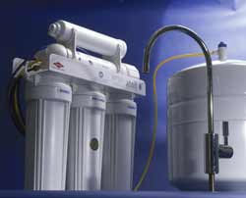Вдома можна користуватися спеціальними фільтрами, що продаються в магазинах. Є спеціальні хімічні речовини для очищення води. Їх теж можна придбати в магазинах. Але ці товари обов’язково повинні мати сертифікати якості. Очищену питну воду зараз можна придбати в продуктових магазинах.

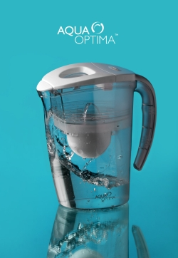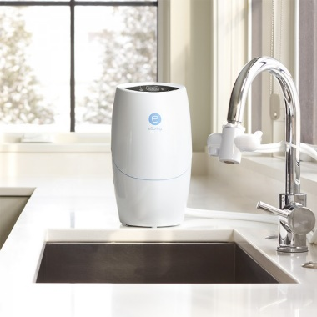

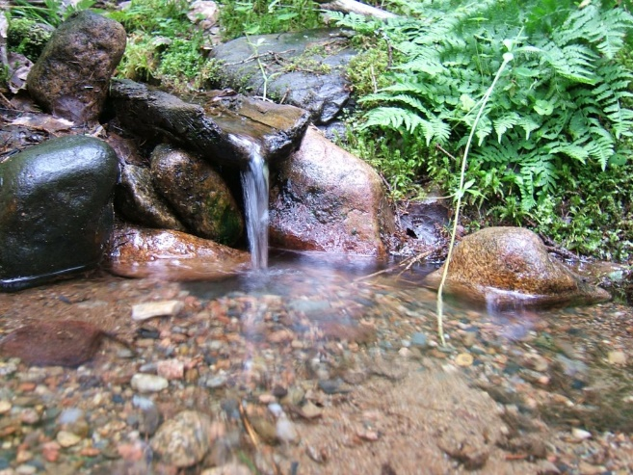Чи можна вживати неочищену воду? Це наш вибір. Але зверніть увагу на дно чайника. Якщо взяти звичайний чайник, яким ми користуємося щодня, і зазирнути всередину – побачимо страшенний накип. Таке саме, стверджують вчені, у нас на органах. Людський організм – це також величезний чайник. Те, що маємо на стінках чайника, ми маємо й на стінках судин, у нирках, печінці.

У сирому вигляді можна пити лише джерельну воду, а з річки, струмка, колодязя її слід перед вживанням знезаражувати – прокип’ятити або додати на склянку води 2 – 3 краплі йоду.

Тала вода – чудовий охолоджуючий засіб. Лід або сніг повинні танути у закритій посудині. Пити талу воду потрібно, коли вона досягне кімнатної температури.